Holcus lanatus, Samt-Honiggras
[Poaceae, Süßgräser]

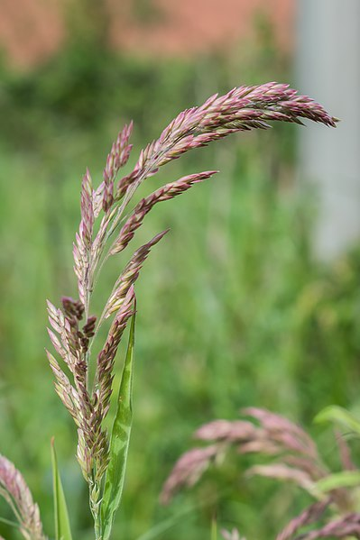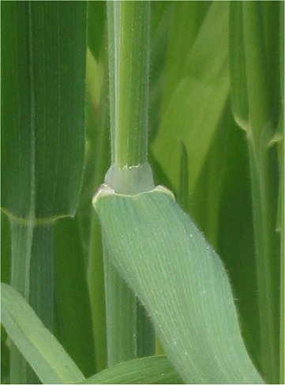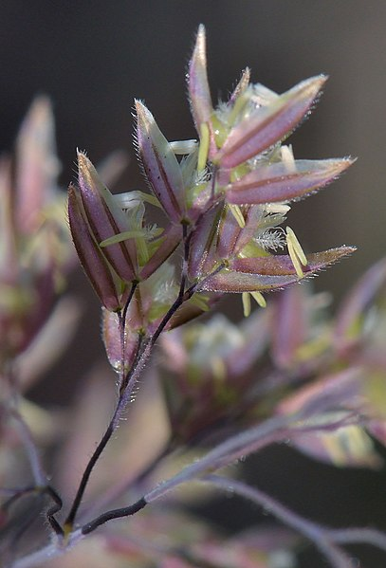

Merkmale: Dieses dichtrasig-wachsende, ausdauernde Süßgras erreicht eine Höhe von 30 -100 cm und bildet meist keine Ausläufer.
Die Stängelknoten, Blattspreiten und Blattscheiden sind gleichmäßig weich behaart. Die Blatthäutchen sind ca. 2 mm lang.
Der rispige Blütenstand ist meist weiß bis purpur violett überlaufend. Die 2-blütigen Ährchen sind von 2 Hüllspelzen umschlossen, welche außen meist rötlich behaart sind. Die Deckspelzen besitzen meist eine kurze, hakig gebogene, meist kaum sichtbare, Granne.
Ökologie: Holcus lanatus ist eine kalkmeidende Art, die auf feuchten bis nassen Wiesen, in Niedermoore und in lichten Wälder vorkommt. Die Art wird von Weidevieh ungern gefressen.
Blühzeit: Juni bis August
Höhenstufe: collin bis montan
Rote Liste Nordtirol¹: LC
Rote Liste Osttirol¹: LC
Rote Liste Österreich²: LC
L | T | K | F | R | N | S
8 | 6 | 4 | 5 | 6 | 5 | 1

Zeigerwerte:

